Presseinformation

Wälzlagertechnik für die Lebensmittelindustrie

Als Qualitätsanbieter für verschiedenste Branchen verfügt HECHT KUGELLAGER über ein breites Sortiment an Wälzlagertechnik, das in Materialeigenschaften, Lagerkonstruktion und Schmierstoffen den hohen hygienischen Anforderungen der Lebensmittelindustrie entspricht. Für den Einsatz in der Nahrungsmittel- und Getränkeproduktion geeignete Wälzlager zeichnen sich durch korrosionsfreie Werkstoffe wie Edelstahl, Keramik oder spezielle Beschichtungen sowie ihre abgedichtete Bauweise und Langzeitschmierung aus. Zu den häufigsten Lagertypen zählen in Förderbändern der Produktions- und Abfüllanlagen eingesetzte Rillenkugellager, die oft permanent feuchter Umgebung ausgesetzt sind. Für diese Anwendungen führt HECHT beidseitig abgedichtete Edelstahlausführungen mit niedrigem Reibmoment und optimaler Lastführung für hohe Drehzahlen im Programm. Als besonders verschleiß- und korrosionsbeständige Lösung für Pumpen und Kompressoren aber auch die Verpackungs- und Fördertechnik sind bei HECHT doppelreihige Schräg- und Pendelkugellager aus Niro-Stahl (AISI 440 C) erhältlich. Alternativ zu Edelstahlausführungen bietet der Wälzlager-Spezialist viele, für den Einsatz in feuchten, korrosiven und aggressiv-chemischen Produktionsumgebungen bestimmte Lagertypen auch kostenoptimiert mit spezieller SZN80-Beschichtung an. Bei Applikationen, die hohe Drehzahlen und elektrisches Isolationsvermögen erfordern, empfiehlt HECHT den Einsatz von Hybridkugellagern. Diese mit Lagerringen aus Stahl und Keramik-Wälzkörpern ausgestatteten Einheiten werden beispielsweise für Spindellager und in Elektromotoren verbaut. Als noch verschleiß- und wartungsärmere Variante hält HECHT Keramikkugellager aus Zirkonoxid, Siliziumnitrid oder Siliziumcarbid vorrätig, die sich durch hohe Korrosions- und Temperaturbeständigkeit bei geringem Eigengewicht auszeichnen.

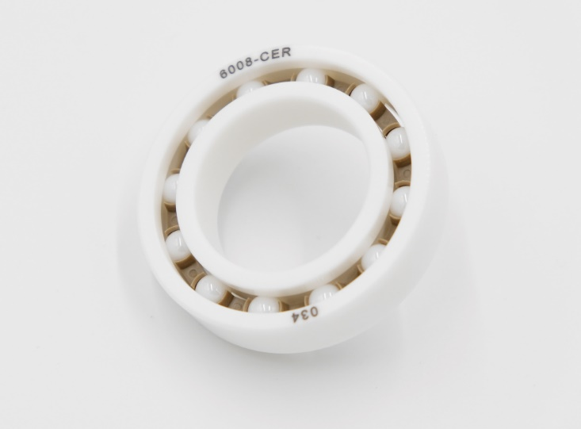
Bild: Langlebige, temperatur- und korrosionsbeständige Keramikkugellager trotzen auch sehr rauen Einsatzbedingungen

Bilder: | keramikkugellager_2000px | Zeichen: | 1.848
Dateiname: | 202302021_pm_waelzlager-food.docx | Datum: | 22.02.2023

Unternehmenshintergrund

Die HECHT KUGELLAGER GmbH & Co. KG mit Sitz in Winnenden liefert seit 1965 Wälz- und Rollenlager an Partner aus Industrie, Handel und Gewerbe. Mit einem großen Produktangebot der Premiumhersteller INA, FAG und SKF sowie den Eigenmarken HKW und HKC bedient das international agierende Familienunternehmen kundenspezifische Anforderungen schnell und effektiv. HECHT ist zudem exklusiver Vertragspartner der chinesischen Marke SL. Das Unternehmen, das eine Vertriebsgesellschaft in China betreibt, besitzt zudem eine Lieferlizenz für den chinesischen Markt – hiervon profitieren insbesondere Kunden, die in China produzieren. Dank eigener Produktion und Montage implementiert HECHT auch Sonderlösungen anhand von individuellen Kundenanforderungen.

Kontakt:  HECHT KUGELLAGER  GmbH & Co. KG  Christina Hecht  Wiesenstraße 14  71364 Winnenden  Tel.: +49 (0) 7195 9119-0  Fax: +49 (0) 7195 9119-0  E-Mail: ch.hecht@hecht-hkw.de  Internet: www.hecht-hkw.de |  | gii die Presse-Agentur GmbH  Immanuelkirchstraße 12  10405 Berlin  Tel.: 0 30 / 53 89 65 -0  Fax: 0 30 / 53 89 65 -29  E-Mail: info@gii.de  Internet: www.gii.de

